Игры в воде для детей от 3 лет и старше.

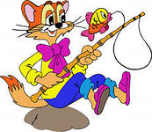 «Рыбалка». 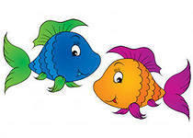

Цель игры: обучение передвижению в воде, развитие ловкости, координации движения.
Игра проводится в бассейне на мелком ограниченном участке.
Дети находятся на дорожках ( по 2-3 человека) у стенки бассейна лицом к центру. Тренер-преподаватель бросает в воду по 5 - 6 ярких рыбок ( на каждую дорожку) По сигналу начинается «рыбалка», дети передвигаются по своей дорожке и «поймав» рыбку, транспортируют ее к бортику бассейна в лукошко, возвращаются за следующей. Дети передвигаются в воде, помогая себе руками и ногами. Маленькие дети работают в нарукавниках.
Правила игры: в воде нельзя толкаться, брызгаться, вырывать рыбку у другого, применять силу. Ловить и транспортировать только по одной рыбке. Отмечаются дети, поймавшие большее количество рыбы, а игра начинается сначала.
«Собери пирамидку». 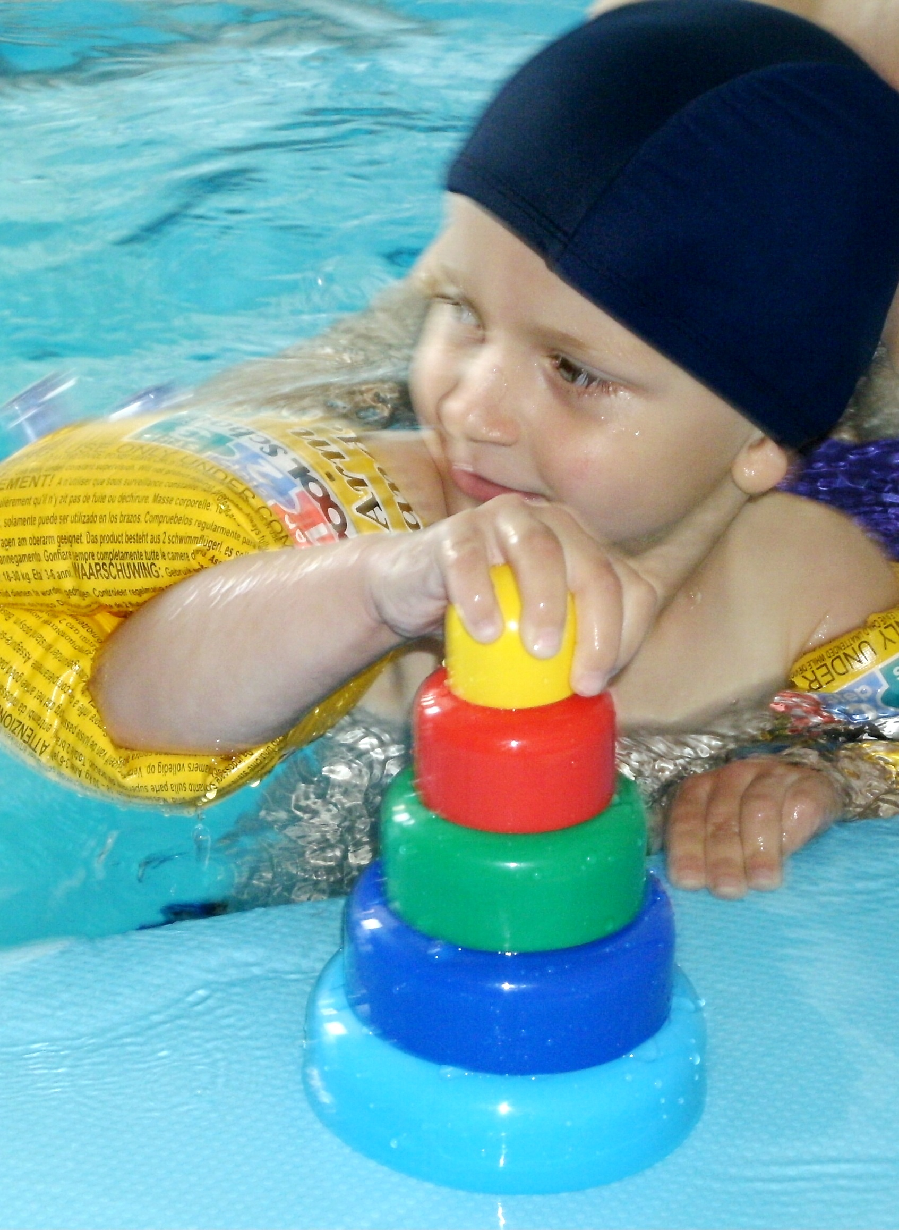
Цель игры: учить классифицировать предметы по цвету и размерам, обучение передвижению в воде с помощью ног.
Игра проводится в бассейне на мелком ограниченном участке.
Дети находятся на дорожках ( по 1 человеку) у стенки бассейна лицом к центру. Тренер-преподаватель бросает в воду пирамидку, предварительно разобрав ее ( на каждую дорожку) По сигналу начинается игра, дети передвигаются по своей дорожке к первому элементу пирамидки (основание), транспортируют его к бортику бассейна называя цвет, возвращаются за следующим и так далее, пока пирамидка не будет собрана. Дети передвигаются в воде с помощью ног, помогая себе руками. Маленькие дети работают в нарукавниках.
Правила игры: Транспортировать только по одному предмету и собирать согласно роста пирамиды.
Отмечаются дети, правильно и быстро собравшие пирамидку и игра начинается сначала.

Игры в воде для детей умеющих плавать.

«Сборщики жемчуга».

Цель игры: обучение передвижению под водой на задержке дыхания, открывание глаз в воде, развитие ловкости, координации движения.
Игра проводится в бассейне на мелком (для младших), на глубоком (для старших) участке.
Тренер-преподаватель бросает в воду предметы. Дети находятся у бортика в воде. По сигналу «водолазы» передвигаются под водой (плывут) и собирают предметы, транспортируют их к бортику бассейна, возвращаются за следующим.
Правила игры: в воде не вырывать предмет у другого, не применять силу. Собирать и транспортировать только по одному предмету.
Отмечаются дети, поймавшие большее количество «жемчуга», игра начинается сначала.

«Водолазы».

Цель игры: обучение задержке дыхания под водой на глубоком вдохе, открывание глаз в воде.
Игра проводится в бассейне на мелком участке.
Дети находятся у бортика в воде. По сигналу «водолазы» делают глубокий вдох и погружаются под воду, держась за бортик бассейна, открывают глаза.
Правила игры: погрузившись в воду, открыв глаза, «водолазы» находятся на задержке дыхания, затем производят медленный «сброс» воздуха - пауза и по необходимости выныривают из воды, делая вдох. 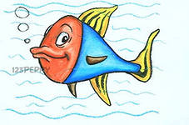
Побеждает тот, кто вынырнул последним, т.е. находился в воде большее количество времени.
Отмечаются дети, показавшие хорошие результаты. После свободного дыхания (через 5-7 мин.) игра начинается сначала.
Во время занятия можно проводить эту игру 3-4 раза.

